hunger for words
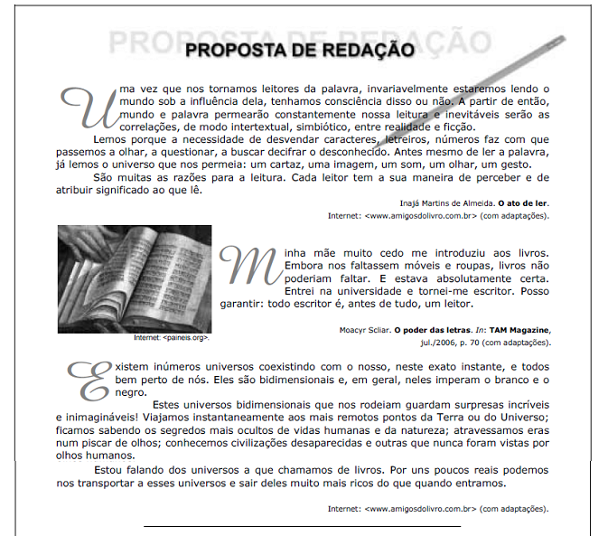

Considerando que os textos acima têm apenas caráter motivador, redija um poema a respeito do seguinte tema:
O PODER DE TRANSFORMAÇÃO DA LEITURA
Ao desenvolver o tema proposto, utilize os conhecimentos adquiridos nas Cults e as suas reflexões literárias.
Observações:
- o texto deve ser escrito em forma de poema (versos);
- o texto deve ter, no mínimo, 5 estrofes compostas por 4 versos cada.
Bom trabalho!

